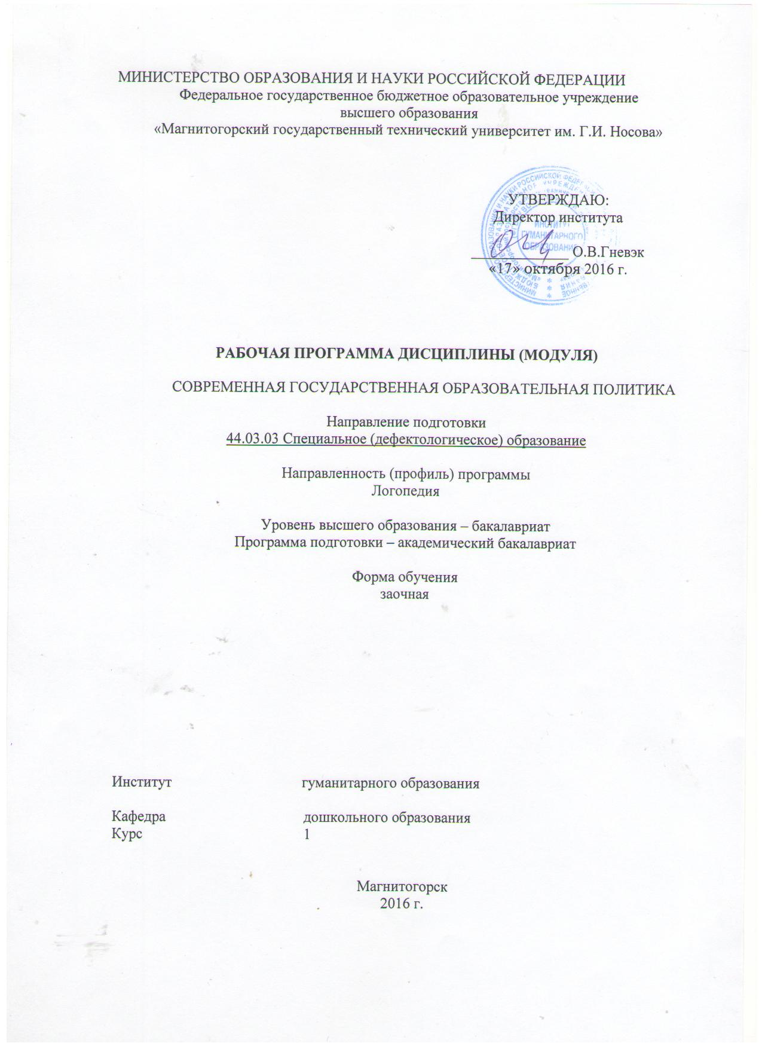
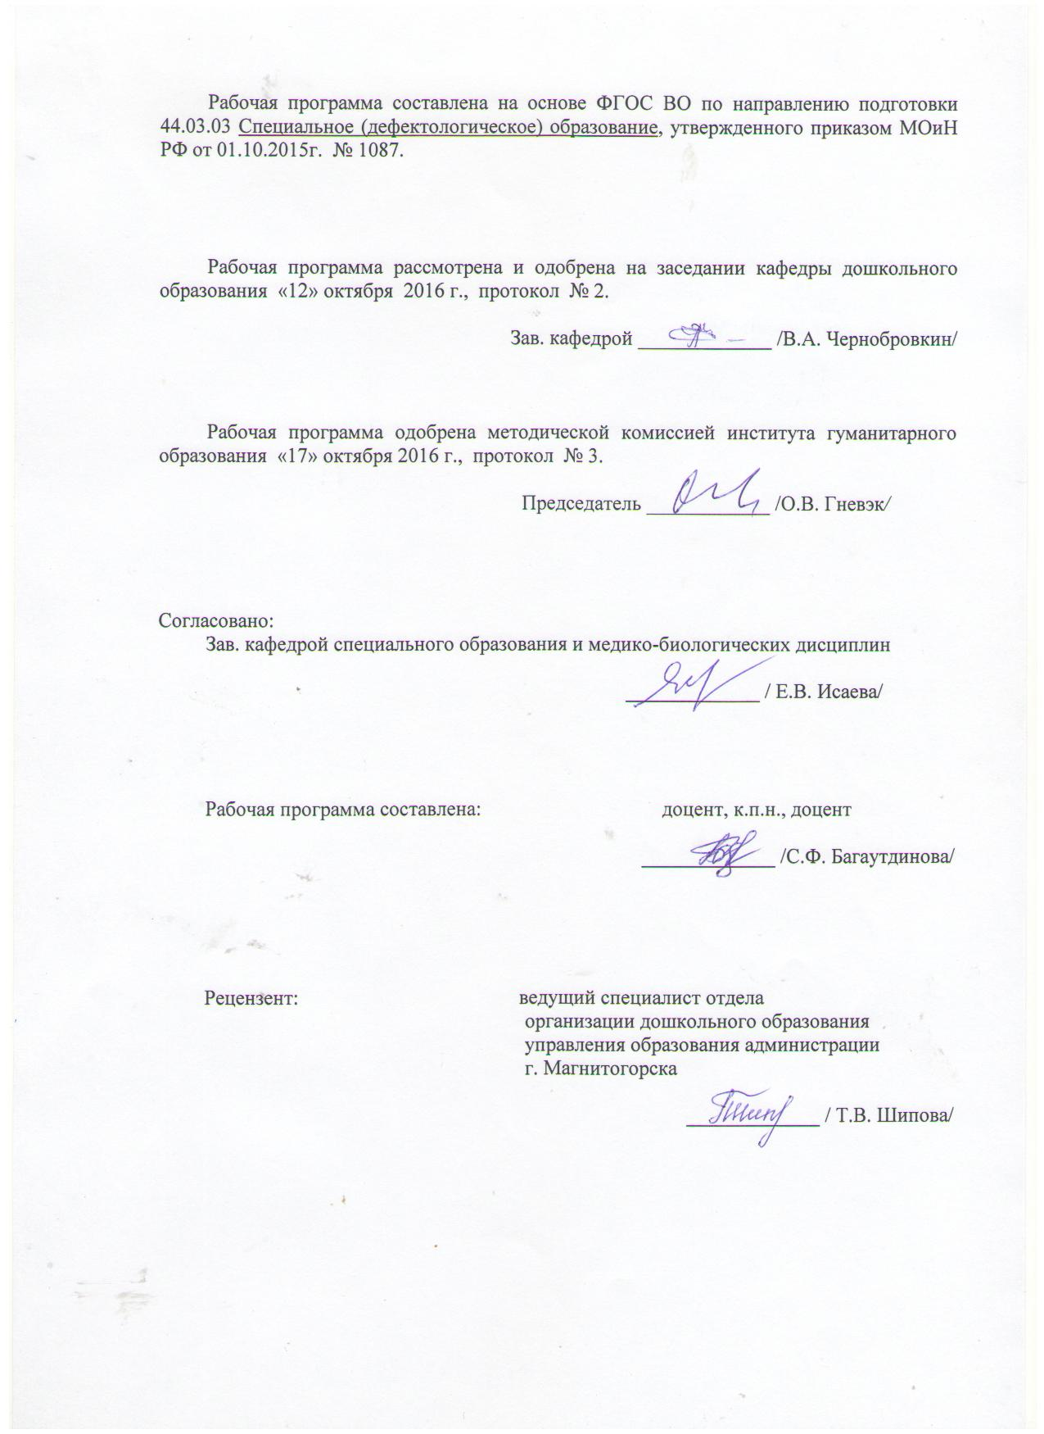

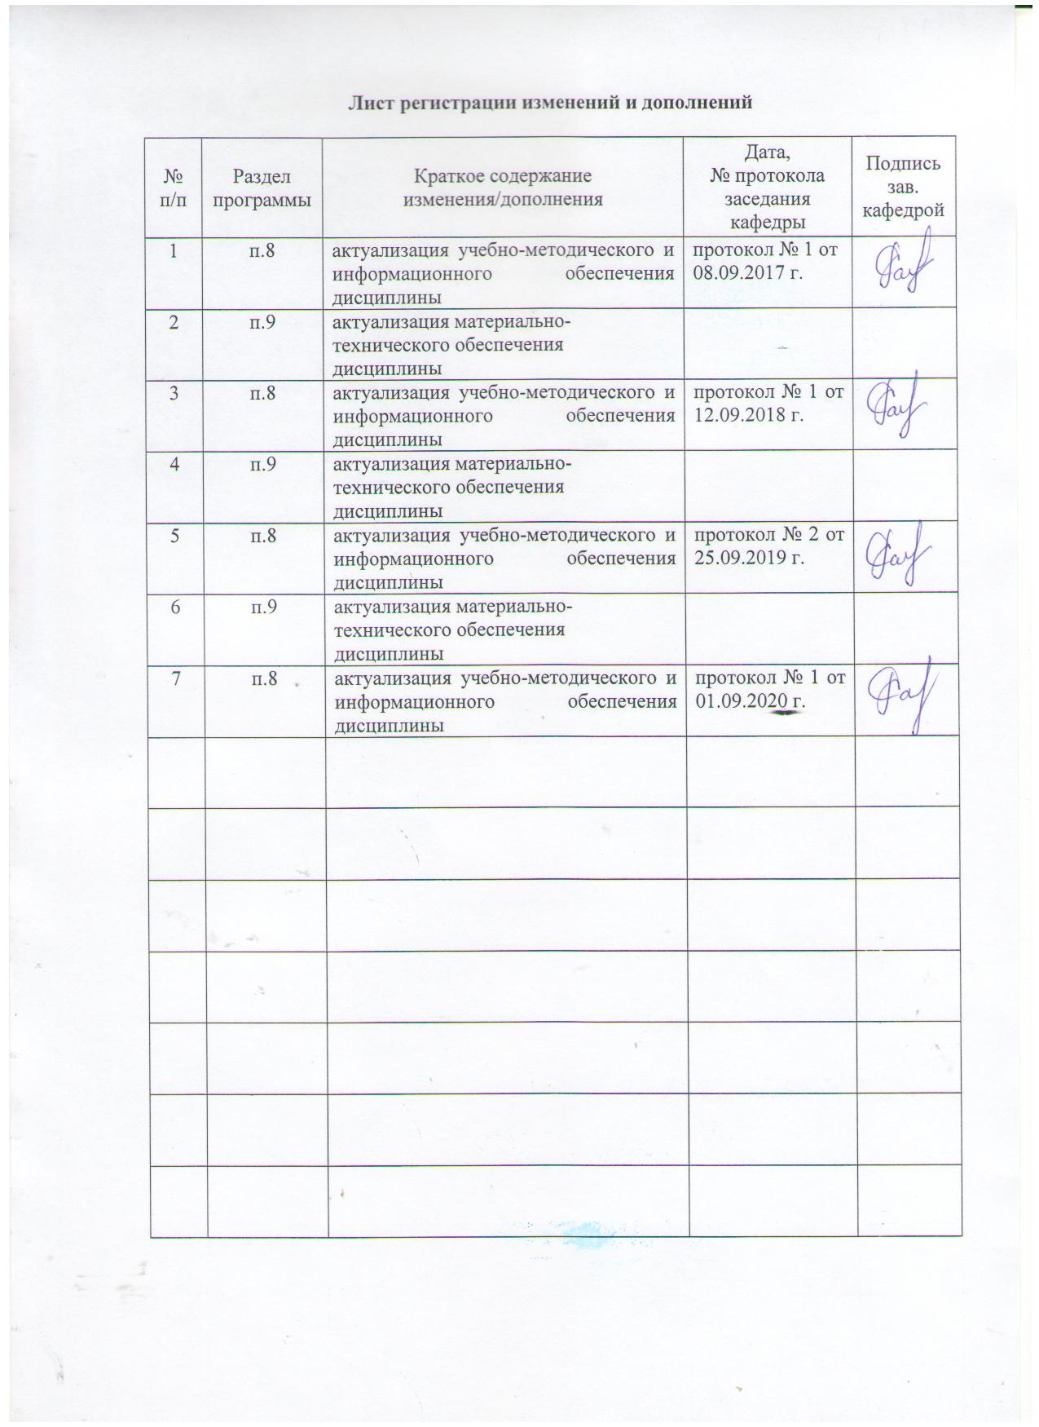

1. Цели освоения дисциплины
Целями освоения дисциплины «Современная государственная образовательная политика» являются: формирование навыков профессиональной деятельности в соответствии с нормативно-правовыми актами в сфере образования, а также умения реализовывать образовательные программы по учебному предмету в соответствии с требованиями образовательных стандартов.

2. Место дисциплины в структуре образовательной программы подготовки магистра
Дисциплина «Современная государственная образовательная политика» является дисциплиной базовой части блока 1 дисциплин образовательной программы по направлению подготовки Специальное (дефектологическое) образование.
Знания (умения, навыки), полученные при изучении данной дисциплины будут необходимы при освоении дисциплин - «Проектная деятельность», «Социология», а также при подготовке к государственному экзамену.

3 Компетенции обучающегося, формируемые в результате освоения
дисциплины и планируемые результаты обучения
В результате освоения дисциплины «Современная государственная образовательная политика» обучающийся должен обладать следующими компетенциями:

Структурный  элемент  компетенции | Планируемые результаты обучения
ОПК-1 – готовность сознавать социальную значимость своей профессии, мотивация к осуществлению профессиональной деятельности
Знать | - понятия «государственная образовательная политика», «образовательные правоотношения», «правовой статус педагога»
Уметь | - анализировать педагогическую деятельность с точки зрения нормативно-правовых требований
Владеть | - способами формирования правовой компетентности педагога
ОПК-2 – готовность осуществлять профессиональную деятельность в соответствии с нормативно-правовыми документами
Знать | - знания нормативно-правовых документов в сфере образования
Уметь | - использовать знания нормативно-правовых документов в профессиональной деятельности
Владеть | - навыками подбора, анализа и реализации нормативно-правовых документов для осуществления конкретной профессионально-предметной области

4 Структура и содержание дисциплины (модуля)
Общая трудоемкость дисциплины составляет 3 зачетных единиц 108 акад. часов, в том числе:
– контактная работа – 15.2 акад. часов:
– аудиторная – 12 акад. часов;
– внеаудиторная – 3.2 акад. часов
– самостоятельная работа – 84.1 акад. часов;
– подготовка к экзамену – 8,7 акад. часа

Раздел/ тема  дисциплины | Курс | Аудиторная  контактная работа  (в акад. часах) |  |  | Самостоятельная работа (в акад. часах) | Вид самостоятельной  работы | Форма текущего контроля успеваемости и  промежуточной аттестации | Код и структурный  элемент  компетенции
Раздел/ тема  дисциплины | Курс | лекции | лаборат.  занятия | практич. занятия
1. Понятие и документальные основы государственной образовательной политики | 1
1.1. Государственная образовательная политика: понятие, принципы |  | 2/2 |  |  | 10 | Выполнение задания №1 | проверка индивидуальных заданий | ОПК-1  Зув  ОПК-2  зув
1.2. Документальные основы государственной образовательной политики |  |  |  |  | 10 | Выполнение задания №1 | проверка индивидуальных заданий | ОПК-1  Зув  ОПК-2  зув
Итого по разделу |  | 2/2 |  |  | 20
2. Образовательные правоотношения | 1
2.1. Общая характеристика образовательных правоотношений |  | 2 |  |  | 10 | Выполнение задания №2 | проверка индивидуальных заданий | ОПК-1  Зув  ОПК-2  зув
2.2. Правовой статус обучающихся.  Права инвалидов в образовании |  |  |  |  | 10 | Выполнение задания №2 | проверка индивидуальных заданий | ОПК-1  Зув  ОПК-2  зув
2.3. Правовой статус родителей |  |  |  | 2 | 10 | Подготовка материалов к семинарскому занятию | семинарское занятие | ОПК-1  Зув  ОПК-2  зув
2.4. Правовой статус педагога |  |  |  | 2 | 10 | Выполнение задания №3 | проверка индивидуальных заданий | ОПК-1  Зув  ОПК-2  зув
2.5. Правовой статус образовательных организаций |  |  |  | 2 | 10 | Подготовка материалов к семинарскому занятию | семинарское занятие | ОПК-1  Зув  ОПК-2  зув
Итого по разделу |  | 2 |  | 6 | 50
3. Нормативно-правовое регулирование содержания и результатов образования | 1
3.1. ФГОС: понятие, структура |  | 2 |  |  | 7 | Выполнение задания №4 | Контрольная работа | ОПК-1  Зув  ОПК-2  зув
3.2. Образовательная программа: понятие, уровни образования, виды программ |  |  |  |  | 7.1 | Выполнение задания №5 | Контрольная работа | ОПК-1  Зув  ОПК-2  зув
Итого по разделу | 1 | 2 |  |  | 14.1
Итого по курсу | 1 | 6/2 |  | 6 | 84.1 |  | экзамен
Итого по дисциплине | 1 | 6/2 |  | 6 | 84.1 |  | экзамен

5 Образовательные и информационные технологии
В рамках дисциплины «Современная государственная образовательная политика» планируется проведение как традиционных практических занятий: беседа по заранее определенным вопросам, выступления студентов по плану занятия; так и нетрадиционных: семинар-дискуссия, проблемный семинар, семинар по решению профессиональных задач.
Информационная лекция – последовательное изложение материала в дисциплинарной логике, осуществляемое преимущественно вербальными средствами (монолог преподавателя).
Семинар – беседа преподавателя и студентов, обсуждение заранее подготовленных сообщений по каждому вопросу плана занятия с единым для всех перечнем рекомендуемой обязательной и дополнительной литературы.
Проблемная лекция – изложение материала, предполагающее постановку проблемных и дискуссионных вопросов, освещение различных научных подходов, авторские комментарии, связанные с различными моделями интерпретации изучаемого материала.
Деловая игра – моделирование различных ситуаций, связанных с выработкой и принятием совместных решений, обсуждением вопросов в режиме «мозгового штурма», реконструкцией функционального взаимодействия в коллективе и т.п.
В связи с необходимостью постоянной актуализации нормативно-правовых документов, регламентирующих вопросы образования в рамках практических занятий, а также в процессе подготовки к ним задействуются интернет-ресурсы.
В учебном плане по дисциплине запланированы занятия в интерактивной форме. В связи с чем, планируется использование таких интерактивных форм работы, как работа в обсуждение дискуссионных вопросов и проблем в реализации принципов государственной образовательной политики - степень реализации принципов на примере собственного опыта и образовательной практики.

6 Учебно-методическое обеспечение самостоятельной работы обучающихся
Задание для самостоятельной работы №1
Изучить Федеральный закон «Об образовании в РФ», подготовить примеры реализации принципов государственной образовательной политики (ГОП) из образовательной практики. Заполнить таблицу.
№  п/п | Принципы  государственной  образовательной  политики  (не менее трех) | Примеры реализации принципов в  образовательной практике | Степень реализации принципов ГОП
1
2
3
Алгоритм выполнения задания:
- Изучить Федеральный закон «Об образовании в РФ» (глава 1, статья 3), материалы лекций по первому разделу и внести в таблицу (первая колонка) любые три принципа государственной образовательной политики.
- Во второй колонке описать примеры реализации выбранных вами принципов ГОП желательно из собственного опыта профессиональной деятельности или обучения, деятельности конкретных образовательных организаций и т.п.
- По каждому принципу сделать вывод по степени реализации и заполнить третью колонку таблицы.
Источник: Федеральный закон от 29.12.2012 N 273-ФЗ «Об образовании в РФ» // http://www.consultant.ru/document/cons_doc_law_140174/

Задание для самостоятельной работы №2

На основе анализа ФЗ «Об образовании в РФ» (4 глава) подготовить свод ваших прав как обучающегося в высшем учебном заведении.
Примечание: выбирать только те права, которые касаются студента заочной формы обучения.
Источник: Федеральный закон от 29.12.2012 N 273-ФЗ «Об образовании в РФ» // http://www.consultant.ru/document/cons_doc_law_140174/
Задание для самостоятельной работы №3

Описать правовой статус педагога в табличной форме:
Академические права педагогических работников | Трудовые права и социальные гарантии  педагогических работников | Обязанности педагогических работников
Алгоритм выполнения задания:
- Изучить Федеральный закон «Об образовании в РФ» (глава 5, статьи 47, 48) и внести в таблицу положения, касающиеся прав, обязанностей педагогических работников.
- Изучить Трудовой кодекс РФ (глава 52) и дополнить, по необходимости, таблицу положениями, касающихся прав, обязанностей педагогических работников.
Источники:
- Трудовой кодекс РФ// http://www.trudkodeks.ru.
Федеральный закон от 29.12.2012 N 273-ФЗ «Об образовании в Российской Федерации» // http://www.consultant.ru/document/cons_doc_LAW_140174/
Задание для самостоятельной работы №4
Изучить один из ФГОС общего образования (дошкольного, начального общего, основного общего, среднего общего – на выбор):
- Ознакомиться с общими положениями ФГОС.
- Выделить основные характеристики разных групп требований ФГОС.

Результаты представить в табличной форме:
Требования к структуре Программы | Разделы и подразделы Программы (выписать названия!)
Требования к условиям реализации Программы | Группы условий (перечислить!)
Требования к результатам освоения Программы | Группы результатов (перечислить!)
Источник: Федеральные государственные образовательные стандарты общего образования // http://www.consultant.ru/document/cons_doc_LAW_142304/054d099ba783eaf7575fa99315e7145410884299/

Задание для самостоятельной работы №5
Изучить ФГОС высшего образования по своему направлению подготовки:
- Ознакомиться с разделами III. «Характеристика направления подготовки» и IV. «Характеристика профессиональной деятельности выпускников, освоивших программу бакалавриата». Выписать основные положения разделов III и IV.
- Проанализировать компетенции раздела V. «Требования к результатам освоения программы бакалавриата».

Результаты представить в табличной форме:
Общекультурные компетенции | Перечень компетенций
Общепрофессиональные компетенции | Перечень компетенций
Профессиональные компетенции (виды деятельности в соответствии с учебным планом) | Перечень компетенций

Источник: Портал ФГОС высшего образования // http://fgosvo.ru/fgosvo/92/91/4

Перечень тем для подготовки к семинарским занятиям:

2.3. Правовой статус родителей
Вопросы для обсуждения:
- Права и обязанности родителя: общая характеристика.
- ФЗ «Об образовании в РФ» о правовом статусе родителя
Задание к семинарскому занятию:
на основе анализа ФЗ «Об образовании в РФ» составить свод прав родителя ребенка дошкольного возраста; родителя ребенка, получающего общее образование; родителя студента; родителя инвалида (на выбор). Подготовиться к защите свода прав родителей по подгруппам.
Литература:

1. Федеральный закон от 29.12.2012 N 273-ФЗ «Об образовании в Российской Федерации» // http://www.consultant.ru/document/cons_doc_LAW_140174/
2. Шкатулла В. Образовательное право России. – Издатель: Юстицинформ, Москва, 2016
ISBN: 978-5-7205-1272-9 // http://profilib.com/kniga/64940/vladimir-shkatulla-obrazovatelnoe-pravo-rossii.php

2.4. Правовой статус педагога
Вопросы для обсуждения:
- Права и обязанности педагога: общая характеристика.
- Федеральный закон «Об образовании в РФ» (глава 5): характеристика положений, касающихся прав и обязанностей педагогов.
- Трудовой кодекс РФ (глава 52): характеристика положений, касающихся прав и обязанностей педагогов.
Задание к семинарскому занятию:
провести сопоставительный анализ положений ФЗ «Об образовании в РФ» и Трудового кодекса в отношении прав и обязанностей педагога.
Литература:
- Толоконников В. К., Кожухова С. В. Особенности правового статуса педагогического работника в законопроекте «Об образовании в Российской Федерации» // Вестник Самарской гуманитарной академии. Серия: Право. 2013. №1. URL: http://cyberleninka.ru/article/n/osobennosti-pravovogo-statusa-pedagogicheskogo-rabotnika-v-zakonoproekte-ob-obrazovanii-v-rossiyskoy-federatsii
- Трудовой кодекс РФ// http://www.trudkodeks.ru.
- Федеральный закон от 29.12.2012 N 273-ФЗ «Об образовании в Российской Федерации» // http://www.consultant.ru/document/cons_doc_LAW_140174/

  - Правовой статус образовательных организаций
Вопросы для обсуждения:
- Правовой статус образовательных организаций: общая характеристика.
- Федеральный закон «Об образовании в РФ» статья 28 «Компетенция, права, обязанности и ответственность образовательной организации»: общие положения для образовательных организаций всех типов.
- Федеральный закон «Об образовании в РФ» статья 26 «Управление образовательной организацией»: особенности управления образовательной организацией.
- Федеральный закон «Об образовании в РФ» статья 32 «Индивидуальные предприниматели, осуществляющие образовательную деятельность»: характеристика положений, регламентирующих деятельность индивидуальных предпринимателей.
Задание к семинарскому занятию:
выбрать тип образовательной организации и выделить положения из Федерального закона «Об образовании в РФ» (28, 26, 32), касающиеся выбранного типа.
Литература:
- Булаевский Б.А. Новеллы правового статуса организаций в сфере образования http://obrzakon.ru/documents/opendoc/id/1232/cat_id
- Управление дошкольным образованием [Электронный ресурс] : учебное пособие / сост. Багаутдинова С.Ф. - Магнитогорск: МГТУ, 2015. – 1 электрон. опт. диск (CD-ROM).
- Федеральный закон от 29.12.2012 N 273-ФЗ «Об образовании в Российской Федерации» // http://www.consultant.ru/document/cons_doc_LAW_140174/
- Ягофаров Д.А. Нормативно-правовое обеспечение образования. Правовое регулирование системы образования : учеб. пособие для студентов вузов, обучающихся по пед. специальностям (ОПД.Ф.02 – Педагогика) – М.: Изд-во ВЛАДОС-ПРЕСС, 2008. – 399 с. – (Учебник для вузов).
Методические рекомендации для подготовки к семинару:
При подготовке к семинарскому занятию студенту необходимо начать с изучения вопросов и задания, обозначенного в теме. Затем студент должен изучить материалы лекции по соответствующей теме и материалы тех источников, которые указаны в списке к заданию. Все материалы к семинарскому занятию должны быть подготовлены письменно или в форме презентации (если такое указано в требованиях). Приветствуется самостоятельный поиск литературы по теме семинарского занятия.
Тесты для самопроверки:
Указания. Вам предложены задания, имеющие закрытую форму. Задания содержат четыре варианта ответов, из которых правильный только один.
1.Выберите, инструментом для реализации какого из указанных принципов государственной образовательной политики является федеральный государственный образовательный стандарт:
- Светский характер образования в государственных, муниципальных организациях, осуществляющих образовательную деятельность;
- Признание приоритетности образования;
- Единство образовательного пространства на территории РФ, защита и развитие этнокультурных особенностей и традиций народов Российской Федерации в условиях многонационального государства;
- Демократический характер управления образованием.
2. Выберите, какой из указанных принципов государственной образовательной политики направлен на развитие частных образовательных организаций в Российской Федерации:
- сочетание государственного и договорного регулирования отношений в сфере образования;
- обеспечение права на образование в течение всей жизни в соответствии с потребностями личности, адаптивность системы образования к уровню подготовки, особенностям развития, способностям и интересам человека;
- обеспечение права каждого человека на образование, недопустимость дискриминации в сфере образования;
- недопустимость ограничения или устранения конкуренции в сфере образования.
3. Определите, какой из указанных документов является идеологической основой государственной политики в области образования:
- ФЗ «Об образовании в Российской Федерации»;
- Концепция долгосрочного социально-экономического развития РФ на период до 2020 года;
- Национальная стратегия действий в интересах детей на 2012-2017 годы;
- Государственная программа РФ «Развитие образования» на 2013-2020 годы.
4.Определите, в каком из указанных документов выделены целевые индикаторы и показатели:
- Национальная стратегия действий в интересах детей на 2012-2017 годы;
- Конституция Российской Федерации;
- Государственная программа РФ «Развитие образования» на 2013-2020 годы;
- ФЗ «Об образовании в Российской Федерации».
5. Определите, в каком случае речь идет об институциональном субъекте образовательных отношений:
- обучающийся;
- руководитель образовательной организации;
- органы управления образованием;
- педагогический работник.
6. Выберите правовое качество субъектов образовательных правоотношений, которое определяется следующим образом: «способность субъекта (индивида или организации) иметь юридические субъективные права и нести юридические обязанности, предусмотренная правовыми нормами»:
- трудоспособность;
- правоспособность;
- дееспособность;
- юридическая ответственность.
7. Укажите название лиц, которые осваивают дополнительные профессиональные программы, программы профессионального обучения, или зачислены на обучение на подготовительные отделения образовательных организаций высшего образования согласно ФЗ «Об образовании в РФ»:
- учащиеся;
- студенты;
- слушатели;
- экстерны.
8. Выберите право обучающегося, которое в ФЗ «Об образовании в РФ» отнесено к академическому:
- на уважение человеческого достоинства, защиту от всех форм физического и психического насилия, оскорбления личности, охрану жизни и здоровья;
- на посещение по своему выбору мероприятий, которые проводятся в образовательной организации, и не предусмотренные учебным планом;
- на получение стипендий, материальной помощи и других денежных выплат;
- на участие в общественных объединениях, в профессиональных союзах, созданных в соответствии с законодательством РФ.
9. Выберите из предложенных вариантов лицо, которое обладает преимущественным правом на обучение и воспитание детей согласно ФЗ «Об образовании в РФ»:
- родители (законные представители);
- педагоги;
- органы опеки и попечительства;
- государственные и муниципальные органы власти.
10. Выберите право, которым не наделены родители несовершеннолетнего обучающегося согласно ФЗ «Об образовании в РФ»:
- выбор формы получения образования и формы обучения;
- получение информации о всех видах планируемых обследований обучающихся;
- получение денежного вознаграждения за труд и иные достижения несовершеннолетнего;
- участие в управлении организацией, осуществляющей образовательную деятельность.
11. Определите, какой из документов не определяет режим рабочего времени и времени отдыха педагогических работников в конкретной организации:
1) коллективный договор;
2) правила внутреннего трудового распорядка;
3) трудовой договор;
4) ФЗ «Об образовании в РФ».
12. Внимательно прочитайте положения, касающиеся трудовых прав и социальных гарантий педагогического работника, и найдите пункт, в котором допущена ошибка:
1) право на сокращенную продолжительность рабочего времени;
2) право на дополнительное профессиональное образование по профилю педагогической деятельности не реже, чем один раз в пять лет;
3) право на ежегодный основной удлиненный оплачиваемый отпуск, продолжительность которого определяется Правительством РФ;
4) право на длительный отпуск сроком до одного года не реже, чем через каждые десять лет непрерывной педагогической работы в порядке, установленном федеральным органом исполнительной власти, осуществляющим функции по выработке государственной политики и нормативно-правовому регулированию в сфере образования.
13. Укажите, какой из типов образовательных организаций не реализует основные образовательные программы:
1) дошкольная образовательная организация;
2) общеобразовательная организация;
3) образовательная организация высшего образования;
4) организация дополнительного образования.
14. Выделите тот вид правового статуса образовательной организации, который связан с характеристикой его с позиции юридического лица:
1) конституционно-правовой статус;
2) гражданско-правовой статус;
3) финансово-экономический статус;
4) административно-правовой статус.
15. Исключите лишнее из назначения федеральных государственных образовательных стандартов:
- обеспечение государственных гарантий уровня и качества образования;
- обеспечение единства образовательного пространства Российской Федерации;
- обеспечение преемственности основных образовательных программ;
- обеспечение инвариантности содержания образовательных программ определенного уровня образования.
16. Из предложенных видов образовательных программ выберите вид, относящийся к классификации по значению:
- профессиональная;
- дополнительная;
- общеобразовательная;
- авторская.
17. Выберите, ФГОС какого уровня общего образования не является основой оценки подготовки обучающихся:
- основного общего образования;
- дошкольного образования;
- среднего общего образования;
- начального общего образования.
18. В каком из разделов основной образовательной программы характеризуются планируемые результаты:
- содержательный;
- организационный;
- целевой;
4) краткая презентация.

7 Оценочные средства для проведения промежуточной аттестации
а) Планируемые результаты обучения и оценочные средства для проведения промежуточной аттестации:

Структурный элемент  компетенции | Планируемые результаты обучения | Оценочные средства
ОПК-1 – готовность сознавать социальную значимость своей профессии, мотивация к осуществлению профессиональной деятельности
Знать | - понятия «государственная образовательная политика», «образовательные правоотношения», «правовой статус педагога» | Перечень вопросов для подготовки к экзамену:  Теоретические:  - Государственная образовательная политика РФ: понятие и общая характеристика.  - Правовая основа государственной образовательной политики.  - Идеологическая основа государственной образовательной политики.  - Организационная основа государственной образовательной политики.  - Образовательные правоотношения: понятие и общая характеристика.  - Правовой статус педагога: понятие и общая характеристика.  Тестовые задания:  1. Определите, какой из указанных документов является организационной основой государственной политики в области образования:  - Конституция Российской Федерации;  - Государственная программа РФ «Развитие образования» (2018-2025 гг.);  - Концепция долгосрочного социально-экономического развития РФ на период до 2020 года;  - ФЗ «Об образовании в Российской Федерации».  2.Выберите из предложенных вариантов ответов цель правового регулирования отношений в сфере образования согласно ст. 4 ФЗ «Об образовании в Российской Федерации»:  - Обеспечение и защита конституционного права граждан РФ на образование;  - Создание правовых, экономических и финансовых условий для свободного функционирования и развития системы образования РФ;  - Защита прав и интересов участников отношений в сфере образования;  - Создание правовых гарантий для согласования интересов участников отношений в сфере образования.  3.Исключите лишнее из перечня участников образовательных отношений:  - Родители (законные представители) несовершеннолетних обучающихся;  - Органы местного самоуправления;  - Педагогические работники и их представители;  - Организации, осуществляющие образовательную деятельность.  4.Определите, в каком случае речь идет об институциональном субъекте образовательных отношений:  - Обучающийся;  - Руководитель образовательной организации;  - Органы управления образованием;  Педагогический работник.
Уметь | - анализировать педагогическую деятельность с точки зрения нормативно-правовых требований | Практические вопросы к экзамену:  - Выделить положения из Государственной программы Российской Федерации «Развитие образования» на 2018 – 2025 годы, касающиеся уровней и видов образования в РФ: дошкольного, общего, дополнительного (одного на выбор).  - Выбрать одну из целей Государственной программы Российской Федерации «Развитие образования» на 2018 – 2025 годы и описать мероприятия, предполагаемые результаты по достижению цели.  - Привести примеры реализации принципа государственной образовательной политики РФ «признание приоритетности образования».  - Привести примеры реализации принципа государственной образовательной политики РФ «обеспечение права каждого человека на образование, недопустимость дискриминации в сфере образования».  5.Привести примеры реализации принципа государственной образовательной политики РФ «гуманистический характер образования»
Владеть | навыками подбора, анализа и реализации нормативно-правовых документов для осуществления конкретной профессионально-предметной области | Практические задания:  - На основе анализа ФЗ «Об образовании в РФ» (4 глава) подготовить свод ваших прав как обучающегося в высшем учебном заведении.  - Изучить Федеральный закон «Об образовании в РФ» (глава 5, статьи 47, 48) и внести в таблицу положения, касающиеся прав, обязанностей педагогических работников.  - Охарактеризовать профессиональный стандарт педагога как документ, характеризующий требования к квалификации.
ОПК-2 – готовность осуществлять профессиональную деятельность в соответствии с нормативно-правовыми документами
Знать | - знания нормативно-правовых документов в сфере образования | Перечень вопросов для подготовки к экзамену:  Теоретические:  - Правовой статус обучающихся: понятие и общая характеристика.  - Правовой статус инвалидов: понятие и общая характеристика.  - Правовой статус родителей: понятие и общая характеристика.  Тестовые задания:  Выберите право обучающегося, которое в ФЗ «Об образовании в РФ» отнесено к академическому:  - На посещение по своему выбору мероприятий, которые проводятся в образовательной организации, и не предусмотренные учебным планом;  - На получение стипендий, материальной помощи и других денежных выплат;  - Уважение человеческого достоинства, защиту от всех форм физического и психического насилия, оскорбления личности, охрану жизни и здоровья;  - На участие в общественных объединениях, в профессиональных союзах, созданных в соответствии с законодательством РФ.  Укажите правильный ответ на вопрос – По отношению к каким обучающимся не применяется дисциплинарная ответственность в соответствии с ФЗ «Об образовании в РФ»:  - К лицам, осваивающим образовательные программы среднего профессионального образования;  - К обучающимся с ограниченными возможностями здоровья (с задержкой психического развития и различными формами умственной отсталости);  - К лицам, обучающимся в аспирантуре по программе подготовки научно-педагогических кадров  - К лицам, осваивающим дополнительные профессиональные программы.
Уметь | - использовать знания нормативно-правовых документов в профессиональной деятельности | Практические вопросы к экзамену:  - Охарактеризовать юридические права детей, регламентируемые Конвенцией о правах ребенка.  - Охарактеризовать права ребенка на образование, регламентируемые Конвенцией о правах ребенка.  - Представить свод прав родителя ребенка дошкольного возраста; родителя ребенка, получающего общее образование; родителя студента; родителя инвалида (на выбор).  4.Привести примеры реализации принципа государственной образовательной политики РФ «обеспечение права каждого человека на образование, недопустимость дискриминации в сфере образования»
Владеть | - навыками подбора, анализа и реализации нормативно-правовых документов для осуществления конкретной профессионально-предметной области | Практическое задание:  1.Охарактеризовать Порядок организации и осуществления образовательной деятельности по образовательным программам высшего образования – программам бакалавриата, программам специалитета, программам магистратуры (далее – Порядок): назначение и структура документа.  2.Представить свод прав родителя ребенка дошкольного возраста; родителя ребенка, получающего общее образование; родителя студента; родителя инвалида (на выбор).  3.Выделить положения Федерального закона «Об образовании в РФ», касающиеся прав и обязанностей педагогов.  4.Выделить положения Трудового кодекса, касающиеся прав и обязанностей педагогов.  5.Раскрыть особенности управления образовательной организацией согласно Федеральному закону «Об образовании в РФ»

б) Порядок проведения промежуточной аттестации, показатели и критерии оценивания:
Промежуточная аттестация по дисциплине «Современная государственная образовательная политика» проводится в форме экзамена. На итоговую оценку влияет качество выполнения практических заданий на образовательном портале и выполнение тестовых заданий по каждому разделу и итогового теста. Экзаменационная оценка выставляется по положениям рейтинга, определенных по СМКОД кафедры. Дополнительно обучающийся может ответить на экзаменационные вопросы в письменной форме.
Перечень вопросов для подготовки к экзамену:
Теоретические:
- Государственная образовательная политика РФ: понятие и общая характеристика.
- Правовая основа государственной образовательной политики.
- Идеологическая основа государственной образовательной политики.
- Организационная основа государственной образовательной политики.
- Образовательные правоотношения: понятие и общая характеристика.
- Правовой статус обучающихся: понятие и общая характеристика.
- Правовой статус инвалидов: понятие и общая характеристика.
- Правовой статус родителей: понятие и общая характеристика.
- Правовой статус педагога: понятие и общая характеристика.
- Правовой статус образовательной организации: понятие и общая характеристика.
- Федеральные государственные образовательные стандарты: понятие, структура.
- Образовательная программа: понятие, уровни образования, виды программ.
Практические:
- Выделить положения из Государственной программы Российской Федерации «Развитие образования» на 2018 – 2025 годы, касающиеся уровней и видов образования в РФ: дошкольного, общего, дополнительного (одного на выбор).
- Выбрать одну из целей Государственной программы Российской Федерации «Развитие образования» на 2018 – 2025 годы и описать мероприятия, предполагаемые результаты по достижению цели.
- Охарактеризовать юридические права детей, регламентируемые Конвенцией о правах ребенка.
- Охарактеризовать права ребенка на образование, регламентируемые Конвенцией о правах ребенка.
- Охарактеризовать Порядок организации и осуществления образовательной деятельности по образовательным программам высшего образования – программам бакалавриата, программам специалитета, программам магистратуры (далее – Порядок): назначение и структура документа.
- Представить свод прав родителя ребенка дошкольного возраста; родителя ребенка, получающего общее образование; родителя студента; родителя инвалида (на выбор).
- Выделить положения Федерального закона «Об образовании в РФ», касающиеся прав и обязанностей педагогов.
- Выделить положения Трудового кодекса, касающиеся прав и обязанностей педагогов.
- Охарактеризовать профессиональный стандарт педагога как документ, характеризующий требования к квалификации.
- Раскрыть особенности управления образовательной организацией согласно Федеральному закону «Об образовании в РФ».
- Охарактеризовать Федеральный государственный образовательный стандарт высшего образования по своему направлению подготовки.
- Охарактеризовать примерную основную образовательную программу дошкольного, начального, основного, среднего общего образования (на выбор).
Задания:
- Привести примеры реализации принципа государственной образовательной политики РФ «признание приоритетности образования».
- Привести примеры реализации принципа государственной образовательной политики РФ «обеспечение права каждого человека на образование, недопустимость дискриминации в сфере образования».
- Привести примеры реализации принципа государственной образовательной политики РФ «гуманистический характер образования».
- Привести примеры реализации принципа государственной образовательной политики РФ «единство образовательного пространства, защита и развитие этнокультурных особенностей и традиций народов в условиях многонационального государства».
- Привести примеры реализации принципа государственной образовательной политики РФ «создание благоприятных условий для интеграции системы образования с системами образования других государств на равноправной и взаимовыгодной основе».
- Привести примеры реализации принципа государственной образовательной политики РФ «светский характер образования в государственных, муниципальных организациях, осуществляющих образовательную деятельность».
- Привести примеры реализации принципа государственной образовательной политики РФ «свобода выбора получения образования… предоставление педагогическим работникам свободы в выборе форм обучения, методов обучения и воспитания».
- Привести примеры реализации принципа государственной образовательной политики РФ «обеспечение права на образование в течение всей жизни».
- Привести примеры реализации принципа государственной образовательной политики РФ «автономия образовательных организаций, академические права и свободы педагогических работников и обучающихся, информационная открытость и публичная отчетность образовательных организаций».
- Привести примеры реализации принципа государственной образовательной политики РФ «демократический характер управления образованием, обеспечение прав педагогических работников, обучающихся, родителей несовершеннолетних обучающихся на участие в управлении образовательными организациями».
- Привести примеры реализации принципа государственной образовательной политики РФ «недопустимость ограничения или устранения конкуренции в сфере образования».
- Привести примеры реализации принципа государственной образовательной политики РФ «сочетание государственного и договорного регулирования отношений в сфере образования».

Критерии оценки по дисциплине «Современная государственная образовательная политика»:
- на оценку «отлично» – студент должен знать базовые понятия дисциплины, основные отечественные и зарубежные нормативно-правовые документы в сфере образования; уметь применять международные и отечественные документы о правах ребенка и инвалидов в культурно-просветительской работе и в профессиональной деятельности;
- на оценку «хорошо» – студент должен понимать базовые понятия дисциплины, знать основные отечественные и зарубежные нормативно-правовые документы в сфере образования; частично владеть умениями по применению международных и отечественных документов о правах ребенка и инвалидов в культурно-просветительской работе и в профессиональной деятельности;
– на оценку «удовлетворительно» – студент испытывает затруднения в характеристике базовых понятий дисциплины, в обозначении основных отечественных и зарубежных нормативно-правовых документов в сфере образования; частично умеет применять международные и отечественные документы о правах ребенка и инвалидов в культурно-просветительской работе и в профессиональной деятельности;
– на оценку «неудовлетворительно» – студент не понимает сути базовых понятий дисциплины, не знает основные отечественные и зарубежные нормативно-правовые документы в сфере образования; не умеет применять международные и отечественные документы о правах ребенка и инвалидов в культурно-просветительской работе и в профессиональной деятельности.

8. Учебно-методическое и информационное обеспечение дисциплины:
а) Основная литература:
1.Багаутдинова, С. Ф. Современная государственная образовательная политика : учебное пособие / С. Ф. Багаутдинова, Л. Н. Санникова ; МГТУ. - Магнитогорск : МГТУ, 2018. - 1 электрон. опт. диск (CD-ROM). - Загл. с титул. экрана. - URL: https://magtu.informsystema.ru/uploader/fileUpload?name=3744.pdf&show=dcatalogues/1/1527747/3744.pdf&view=true (дата обращения: 25.09.2020). - Макрообъект. - Текст : электронный. - Сведения доступны также на CD-ROM.
2. Аверьянова Т. А. Управление системами образования [Электронный ресурс] : учебно-методическое пособие / Т. А. Аверьянова ; МГТУ. - Магнитогорск : МГТУ, 2017. - 91 c. - Режим доступа: https://magtu.informsystema.ru/uploader/fileUpload?name=2702.pdf&show=dcatalogues/1/1131709/2702.pdf&view=true - Макрообъект.
3. Саулина Ю. П. Правовое обеспечение профессиональной деятельности [Электронный ресурс] : учебное пособие / Ю. П. Саулина, Е. И. Фазлыева ; МГТУ. - Магнитогорск : МГТУ, 2016. - 1 электрон. опт. диск (CD-ROM). - Режим доступа: https://magtu.informsystema.ru/uploader/fileUpload?name=2304.pdf&show=dcatalogues/1/112991 5/2304.pdf&view=true. - Макрообъект.

б) Дополнительная литература:
1.Багаутдинова С. Ф. Управление дошкольным образованием [Электронный ресурс] : учебное пособие / С. Ф. Багаутдинова ; МГТУ. - Магнитогорск : МГТУ, 2015. - 1 электрон. опт. диск (CD-ROM). - Режим доступа: https://magtu.informsystema.ru/uploader/fileUpload?name=1427.pdf&show=dcatalogues/1/1123945/1427.pdf&view=true. - Макрообъект.
2. Карпова Е. В. Конституционное право Российской Федерации [Электронный ресурс] : словарь-справочник / МГТУ. - Магнитогорск : МГТУ, 2017. - 70 с. : ил. - Режим доступа: https://magtu.informsystema.ru/uploader/fileUpload?name=3448.pdf&show=dcatalogues/1/1514277/3448.pdf&view=true . - Макрообъект.
3. Немцев В. Н. Основы профессиональной деятельности [Электронный ресурс] : учебное пособие / В. Н. Немцев, М. Г. Абилова ; МГТУ. - Магнитогорск : МГТУ, 2016. - 1 электрон. опт. диск (CD-ROM). - Режим доступа: https://magtu.informsystema.ru/uploader/fileUpload?name=2767.pdf&show=dcatalogues/1/1132873/2767.pdf&view=true. - Макрообъект.

в) Методические указания:
Самостоятельная работа студентов вуза : практикум / составители: Т. Г. Неретина, Н. Р. Уразаева, Е. М. Разумова, Т. Ф. Орехова ; Магнитогорский гос. технический ун-т им. Г. И. Носова. - Магнитогорск : МГТУ им. Г. И. Носова, 2019. - 1 CD-ROM. - Загл. с титул. экрана. - URL: https://magtu.informsystema.ru/uploader/fileUpload?name=3816.pdf&show=dcatalogues/1/1530261/3816.pdf&view=true - Макрообъект. - Текст : электронный. - Сведения доступны также на CD-ROM.

г) Программное обеспечение и Интернет-ресурсы:

Наименование ПО | № договора | Срок действия лицензии
MS Windows 7 | Д-1227 от 08.10.2018  Д-757-17 от 27.06.2017 Д-593-16 от 20.05.2016 | 11.10.2021  27.07.2018  20.05.2017
MS Office 2007 | № 135 от 17.09.2007 | бессрочно
FAR Manager | свободно распространяемое | бессрочно
7Zip | свободно распространяемое | бессрочно

- Национальная информационно-аналитическая система – Российский индекс научного цитирования (РИНЦ) URL: https://elibrary.ru/project_risc.asp
- Электронная база периодических изданий East View Information Services, ООО «ИВИС» https://dlib.eastview.com/
- Поисковая система Академия Google (Google Scholar) URL: https://scholar.google.ru/
- Информационная система - Единое окно доступа к информационным ресурсам URL: http://window.edu.ru/
- Российская Государственная библиотека. Каталоги https://www.rsl.ru/ru/4readers/catalogues/
- Электронные ресурсы библиотеки МГТУ им. Г.И. Носова http://magtu.ru:8085/marcweb2/Default.asp
- Университетская информационная система РОССИЯ https://uisrussia.msu.ru
- Международная наукометрическая реферативная и полнотекстовая база данных научных изданий «Web of science» http://webofscience.com
- Международная реферативная и полнотекстовая справочная база данных научных изданий «Scopus» http://scopus.com
- Международная база полнотекстовых журналов Springer Journals http://link.springer.com/
- Международная база справочных изданий по всем отраслям знаний SpringerReference http://www.springer.com/references

9. Материально-техническое обеспечение дисциплины:
Тип и название аудитории | Оснащение аудитории
Учебные аудитории для проведения занятий лекционного типа | Доска, мультимедийные средства хранения, передачи и представления информации.
Учебные аудитории для проведения практических занятий, групповых и индивидуальных консультаций, текущего контроля и промежуточной аттестации | Мультимедийные средства хранения, передачи и представления информации.  Комплекс тестовых заданий для проведения промежуточных и рубежных контролей.
Помещения для самостоятельной работы обучающихся | Персональные компьютеры с пакетом MS Office, выходом в Интернет и с доступом в электронную информационно-образовательную среду университета
Помещение для хранения и профилактического обслуживания учебного оборудования | Шкафы для хранения учебно-методической документации, учебного оборудования и учебно-наглядных пособий.

